Załącznik nr 1 do Uchwały Rady Gminy Szczytno Nr……… z dnia ……09.2025 r.

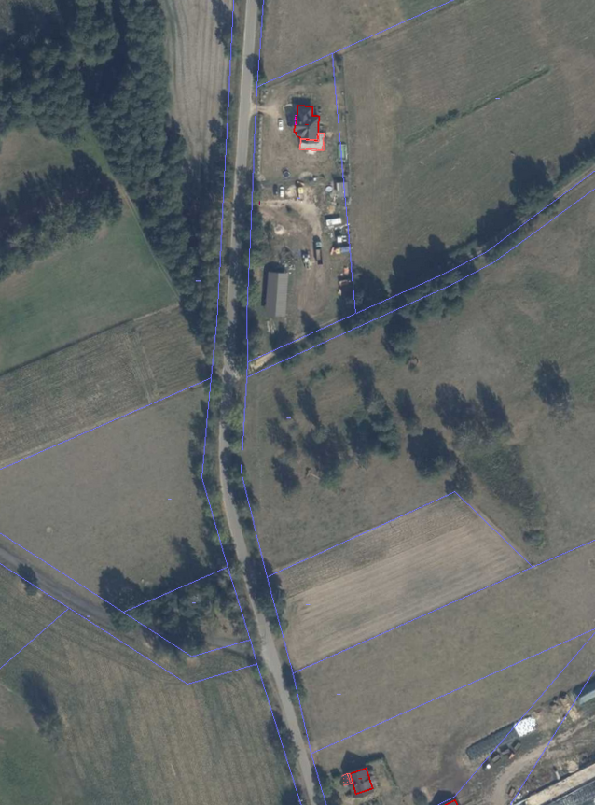

**PRZYSTANEK**

26

**17C**

**40**

110/4

20/6

19/2

133

132

19/3

15/1

16/2

16/1

129/1